

Plus de CHF 210’000

récoltés par l‘Association 100 Women in Hedge Funds au profit de « Solidarité Femmes» Genève

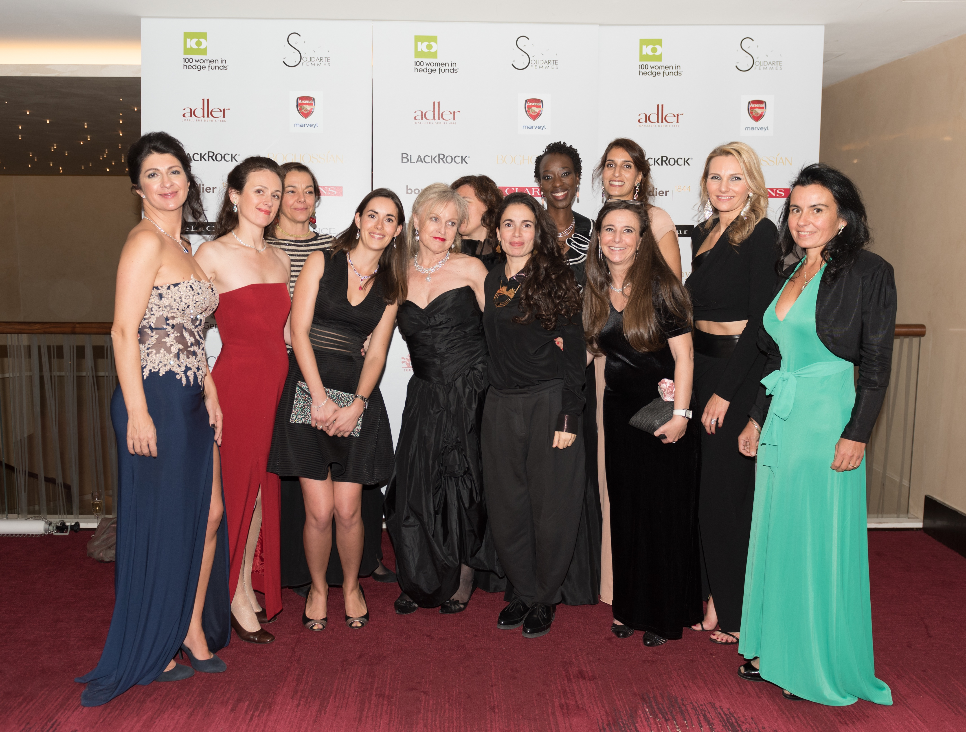

Le comité philanthropique 100WHF avec l’artiste Yael Naim

**Genève, Suisse – Le 14 novembre 2016 – 100 Women in Hedge Funds ("100WHF") a tenu jeudi passé sa 8ème soirée philanthropique annuelle de Genève au Grand Hôtel Kempinski. Le Gala et d'autres activités de collecte de fonds au cours de l'année ont permis de réunir quelques CHF 210’000 au profit de « Solidarité Femmes ». Les fonds récoltés seront spécifiquement utilisés pour l’un des volets du projet « Ouvrons la porte 2017 - 2020 » soutenant les mères afin de favoriser un meilleur développement d’un enfant présentant des problèmes de santé psychique ou physique à la suite de violences conjugales.**

A cette soirée, ont assisté plus de 220 membres et leaders de l'industrie financière alternative de toute l'Europe, ainsi que le Conseiller d’Etat Mauro Poggia, en charge du Département de l’emploi, des affaires sociales et de la Santé. Caroline Lang de Sotheby’s a mené une vente aux enchères en live et les invités ont également eu l’occasion de participer à une «vente silencieuse».

Yael Naim a réussi avec sa sensibilité et son enthousiasme à enflammer toute la salle et à la faire frissonner pas sa magie sur scène. Autre ambiance un peu plus tard sur le dance floor, où une animation musicale assurée par la DJ Katro Zauber a ravi tous les invités dans une atmosphère festive jusqu’au petit matin~~.~~

Présente lors de cet événement, Beatrice Cortellini, Directrice de « Solidarité Femmes » s’est dite impressionnée par le faste de l’événement et tous les efforts fournis par le comité philanthropique de 100 Women in Hedge Funds, ainsi que par la générosité des sponsors et de tous les participants. Elle se réjouit de pouvoir allouer cette somme au projet « Ouvrons la porte ».

Anna Chevallier, Membre du Directoire de 100WHF de Londres et responsable des initiatives suisses, après avoir énoncé les prochaines évolutions pour les 15 ans de l’association, a dit : « 100 Women in Hedge Funds sont enchantées d’avoir l’opportunité de soutenir cette noble cause et espèrent que les fonds récoltés rendront la vie plus agréables aux enfants touchés par la violence. »

La Présidente du Comité Philanthropique de 100 Women in Hedge Funds, Genève, Dominique Wyss, rappelle quant à elle, à quel point la problématique de la violence domestique est étendue dans notre société. « Dès lors la sélection de Solidarité Femmes, active aussi dans la prévention, pour les activités philanthropiques 2016 de 100WHF, nous tient particulièrement à cœur. Nous espérons que les fonds récoltés contribueront à réduire le nombre de victimes et de situations familiales délicates. »

**A propos des missions philanthropiques de 100 Women in Hedge Funds**

La mission philanthropique de 100WHF est de tirer parti de ses capacités collégiales et de son expérience dans ce domaine afin d’en faire profiter la communauté. Au cours des 15 dernières années, 100WHF a recueilli plus de $40 millions pour des causes philanthropiques. Chaque année, le Conseil d'administration de 100WHF sélectionne en alternance tous les trois ans des organismes de bienfaisance aux États-Unis et en Europe actifs dans les trois thèmes suivants: « Santé des Femmes et de la Famille », « Éducation » et enfin « Conseil Mentorat et Accompagnement ». Chaque année un des trois thèmes est choisi à tour de rôle. Pour 2016, le thème est « l’habilitation des femmes ».

Depuis 2009, 100WHF à Genève a collecté un Total de CHF 1'839'000 soit en

* 2014, avec 250 invités CHF 270'000 au profit de « la Ligue des Cancer » pour aider les enfants atteints

de cancer ou dont les parents sont atteints par la maladie,

* 2013, avec 300 invités CHF 344’000 pour « a:primo », soutenu également par la Fondation Roger

Federer, permettant aux enfants dans la pauvreté d’acquérir des compétences pré requises et assurer leur

succès dès les premières années d’école.

* 2012, CHF 300'000 pour « All Special Kids », afin de financer l’augmentation de capacité d’accueil des

camps d’été pour les enfants ayant des besoins spécifiques d’apprentissage dans les cantons de Genève,

Vaud et Zurich.

* 2011, alors que l’association mondiale fêtait son dixième anniversaire, 100WHF Genève a récolté en

Suisse au profit de « Cœurs pour Tous », plus de CHF 380'000 destinés à équiper une clinique d’appareils médicaux pour la chirurgie cardiaque pédiatrique ainsi qu’à dispenser une formation à l'équipe médicale locale à l'University Medical Centre Ho Chi Minh au Vietnam.

* 2010, CHF 200’000 pour financer un projet de conseil et d’accompagnement mené par Solidarité Femmes
* 2009, ce sont plus de CHF 135’000 qui ont été alloués à un programme d'éducation de l'Association

Paidos

*P****our faire un don en faveur de « Solidarité Femmes», cause choisie en 2016 par 100WHF, veuillez contacter*** [***phigen@100womeninhedgefunds.org***](mailto:phigen@100womeninhedgefunds.org)

**A propos de 100 Women in Hedge Funds -** ([www.100womeninhedgefunds.org](http://r20.rs6.net/tn.jsp?f=0011AJqkc3OpNKq0cTHVESOfSRHWqYUj_dDpNK5JoVkyq1IgnKzvhycihh0WWvrEUBpCHxJUk5iEztmN2JlY6JwhnkJNQ15mnQHIvbt-QNqhuj443tRuUB0JIr40dwsFrSyKQKKUKsmus8XYdg6kno1DrvyELJCoa-s8fEi7RF9qir_b6eCu9Bi5Q==&c=&ch=))

100 Women in Hedge Funds est une Organisation mondiale de bénévoles à but non-lucratif qui s’adresse à plus de 15’000 investisseurs et professionnels de la gestion alternative au travers de présentations éducatives, d’actions de développement professionnel et philanthropiques. Fondée en 2001, 100 Women in Hedge Funds a organisé et tenu plus de 600 évènements dans le monde, connecté plus de 400 femmes d’affaires grâce à son conseil “Peer Advisory Groups” et a collecté plus de 40 millions US $ pour des causes philanthropiques dans les domaines de la santé des femmes et des familles, de l’éducation et de l’accompagnement - www.100womeninhedgefunds.org

**Comité Philanthropique de Genève**

Cristina Bagnoli-Mandic, Anne-Solène Beaujouan, Nathalie Beyrard, Marietta B. Bieri, Sophie Bonvin, Anna Chevallier, Isabelle Cohen-Solal, Céline Freulet, Laura Jalabert, Smaranda Jaun, Selemba Ngom, Dominique Wyss

**Contact Media 100 Women in Hedge Funds – Genève**

Dominique Wyss, Présidente - dominique@100womeninhedgefunds.org - Tel: +41 79 409 06 66  
Marietta B. Bieri, PR & Partnerships - marietta.bieri@bluewin.ch - Tel: +41 79 679 79 65

**Contact Media 100 Women in Hedge Funds – London Board**

Anna Chevallier, board member - annachevallier@100womeninhedgefunds.org Tel +41 79 303 32 17